Задания для 2А класса
Предмет | Задание | Форма контроля
Литературное чтение | стр.74 – 75 выразительно читать, стр.76 ответить устно на вопросы 1, 2 | Проверка учителем на уроке
Математика | стр.25 № 26, № 29  онлайн – урок на образовательной платформе «Учи.ру» в 15.00
Русский | стр.43 упр.73 письменно, стр.44 упр.74 устно  стр.45 выучить правило
Музыка | См. внизу | Сфотографировать ответы, подписанное фото отправить на muzika-v-shkole@yandex.ru
Английский язык  (Дворяжкина Е.Ю.) | Spotlight 2 класс Урок 30 Мои Животные "My Animals!" Видео Уроки - YouTube  Учебник стр. 62 №1 новые слова записать в тетрадь с переводом, выучить наизусть, №2 прочитать, выполнить, №3 прочитать, перевести, №4 выполнить письменно в тетради. Рабочая тетрадь стр. 36 №1 | Проверка выполненных упражнений на уроке
Английский язык  (Прокопович Ю.Ю.) | Смотреть урок по ссылке https://youtu.be/NH6rMjlS29I  Учебник (SB) стр.64 №1,2 – письменно в тетрадь  Раб.тетрадь (WB) стр.36 №1,2 | Проверка выполненных упражнений на уроке

Музыка
Сайт «Российская электронная школа» https://resh.edu.ru/
Вкладка «Предметы» Музыка 2 класс
Выбираем 1 урок «Великий русский композитор П.И. Чайковский».
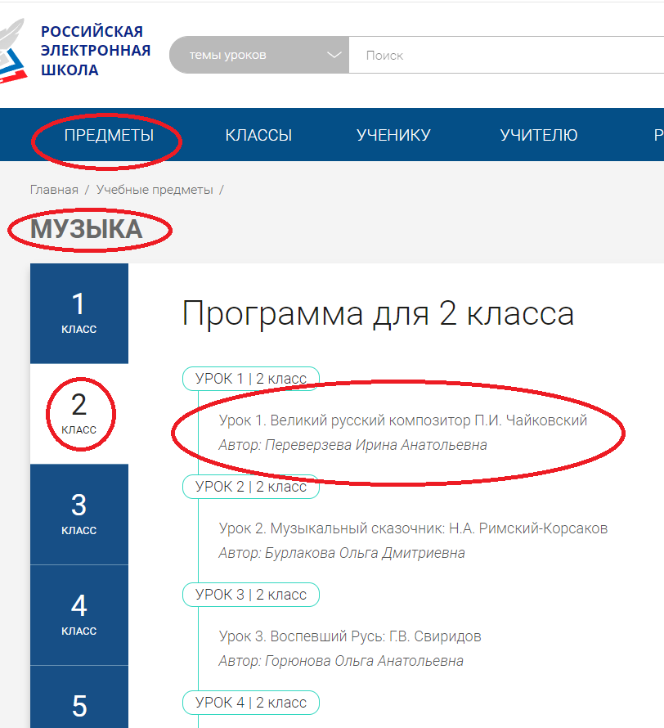
Смотрим видео, отвечаем на вопросы теста.
